3. REVISÃO DE LITERATURA

3.1. Valo de oxidação - Histórico
A problemática com a poluição das águas no mundo moderno através de fontes poluidoras como esgotos domésticos e industriais vem trazendo preocupações aos organismos responsáveis pelos controles ambientais.
O Instituto de Pesquisas de Engenharia e Saúde Pública (TNO) e o Instituto Governamental de Tratamento de Esgotos (RIZZA) na Holanda realizaram extensos estudos em pequenas estações de tratamento de esgotos, para a obtenção de um processo econômico e eficiente, compatível com a qualidade desejada nos corpos receptores. Por essa razão, foi selecionado o processo de lodos ativados, pois os demais, como fossas sépticas, tanques imhoff ou mesmo filtros biológicos, não garantiriam o grau de depuração exigido.
O Engenheiro Aale Pasveer, estudando o fenômeno de autodepuração que ocorre nos rios não encachoeirados, com velocidades inferiores a 50 cm/s, verificou que o tempo de recuperação das águas, após recebimento das cargas poluidoras, estava compreendido entre 2 a 3 dias (Gondim, 1976).
Fundamentado em que os processos biológicos de tratamento nada mais são que cópia de autodepuração feita pela natureza, de maneira concentrada e acelerada, criou um tanque em circuito fechado, no qual o líquido residuário era impulsionado pela escova Kessener. Em pesquisas de transferência de oxigênio à massa líquida, em função de parâmetros como profundidade de imersão e velocidade de rotação, desenvolveu um redutor de aeração análogo às escovas Kessener, possuindo, no entanto, palhetas rígidas, que garantiam uma maior eficiência no fornecimento de oxigênio. A aeração e a turbulência são provocadas por escovas cilíndricas horizontais, produzindo movimento rápido de rotação, disposta ao longo de uma das bordas longitudinais do tanque.
No rio artificial que Pasveer chamou de “OXIDATION DITCH” e que no Brasil chamamos de “VALO DE OXIDAÇÃO”, os fenômenos de autodepuração são causados pelo contato íntimo entre o esgoto bruto, o oxigênio dissolvido e a massa biológica mantida em suspensão, fazendo assim uma correspondência com o processo de lodos ativados, sendo sua eficiência ligada à quantidade de matéria orgânica metabolizada por unidade de volume na unidade de tempo, valor este expresso em kg DBO/m³/dia (Gondim 1976, Jordão e Pessoa, 1995).
Os valos de oxidação são unidades compactas de tratamento com os mesmos princípios básicos de aeração prolongada e constituem estações de tratamento completo de nível secundário. Suas instalações, com o mínimo possível de unidades de tratamento concentra processos físicos, químicos e biológicos.
Pode-se também definir o valo de oxidação como um processo de depuração biológica chamado de lodos ativados modificados. Os valos de oxidação, geralmente têm fluxo orbital equipado com dois aeradores mecânicos, de eixo horizontal, apoiados em plataformas de concreto. A quantidade de oxigênio introduzido na mistura através dos aeradores propicia o desenvolvimento de bactérias aeróbias que oxidam a matéria orgânica carbonácea e a nitrificação do nitrogênio orgânico total remanescente do afluente bruto.
Há cinqüenta anos, aproximadamente, iniciaram-se na Holanda as primeiras tentativas de estabilização aeróbia, em valos de oxidação, do lodo oriundo dos resíduos não decantados previamente.
Essas primeiras estações de tratamento basearam-se principalmente no trabalho desenvolvido pelo Dr. Pasveer, um cientista holandês que se propôs a encontrar um tratamento biológico, de baixo custo, aplicável a pequenas comunidades. O lodo retirado desses valos constitui um material altamente estabilizado e com excelentes condições para secagem adequada.
O líquido no valo de oxidação é mantido em contínua movimentação através de aeradores mecânicos de eixo horizontal comumente denominado “escovas de aeração” (Jansen e Gallegos, 1976),
Em 1956, Pasveer construiu o primeiro valo de oxidação na Holanda, em um distrito residencial da municipalidade de Voorschotem com 300 habitantes, e em 1957, Dr. Josef Muskat construiu, em Nittenau, o primeiro valo de oxidação alemão. Em 1962, havia mais de 100 dessas instalações em funcionamento na Alemanha e Holanda.
No Brasil, surgiu a primeira referência sobre valos, em 1959, através do Engenheiro Max Lothar Hess, no V Seminário de Professores de Matérias Relacionadas com Engenharia Sanitária.
Em 1961, foi construído o primeiro valo de oxidação brasileiro, projetado pelo Engenheiro Constantino Arruda Pessoa, sob a orientação do Engenheiro Max Lothar Hess. O processo era de tal simplicidade que a sua aceitação se difundiu rapidamente, pois em 1964 já existiam, no estado de São Paulo, 13 instalações para tratamento de despejos de fábrica de beneficiamento de mandioca.
Em março de 1963, uma planta piloto foi posta em operação no Canadá. Em setembro do mesmo ano, uma estação em escala real foi posta em serviço no vilarejo Montrose B.C e, em novembro, no vilarejo de Williams Lake, B.C.
Em setembro de 1964, entrou em operação o primeiro valo de oxidação Norte-.Americano, com capacidade para 4300 habitantes, na cidade de Glenwood, Minnessota. Em 1966, já se anunciava a construção do valo de oxidação da cidade de Walsenburg, Colorado (Gondim, 1976).
Em maio de 1983, foi posta em operação a Estação de Tratamento de Esgotos (ETE) do Campus Central da Universidade Federal do Rio Grande do Norte (UFRN), com capacidade para atender, inicialmente, a 550 pessoas residentes e 9450 pessoas não residentes, e uma população final de 1100 residentes e 18900 não residentes.
Os valos de oxidação hoje usados em vários países constituem uma variante simplificada do processo de lodos ativados.
As experiências com aeração têm demonstrado, que não é possível tratar esgotos por simples aeração, mas há necessidade de provocar também a atividade dos microrganismos. Originou-se daí o processo de lodos ativados. Hoje sabemos que a atividade não provém do lodo, e, sim, do próprio esgoto, através da formação de novos flocos. Estes flocos, após decantação, são denominados de lodo ativado.
Sob esta denominação compreende-se então a depuração dos esgotos por meio de flocos ativados. De certa maneira, o processo pode ser assimilado a uma autodepuração artificialmente acelerada. Os fenômenos envolvidos são exatamente os mesmos observados em rios e lagos, com a diferença que os microrganismos responsáveis pela depuração se encontram em quantidade elevada, concentrada em um espaço restrito. Por meio de aeração artificial é possível introduzir oxigênio em quantidade suficiente para que os microrganismos possam oxidar a matéria orgânica.
O valo de oxidação assemelha-se ao processo anterior, sobretudo, por não conterem cascalhos ou quaisquer outros substratos sólidos para a fixação dos flocos, os quais se encontram dispersos no meio em constante agitação, produzida por aeradores superficiais constituídos por escovas rotativas. Entretanto, diferem do princípio anterior ou, pelo menos, do modelo clássico, por não haver lodo de retorno, bem como por ser a aeração mecânica superficial, produzida sobre os esgotos brutos. Os processos biológicos que se verificam são os mesmos, assim como os microrganismos que tomam parte na depuração do esgoto. No entanto, como há deposição permanente de lodo no fundo dos valos, haverá, posteriormente, maior atividade de organismos no fundo, tais como vermes, larvas de insetos e outros que não apresentam grande importância do processo clássico de lodos ativados (Branco, 1986).
3.1.1 Fundamentos
A transferência de oxigênio se caracteriza como o parâmetro de maior importância para o processo. Somente a concepção de rotores especificamente projetados tornou possível e viável o emprego de valos de oxidação. A transferência de oxigênio está condicionada ao grau mais eficiente em relação ao contato do oxigênio com a massa líquida em agitação. No valo em seu dispositivo de saída, foi construída uma comporta que regula o nível de esgoto em seu interior, como também a imersão das lâminas do sistema de aeração.
O funcionamento do valo de aeração está, como já foi dito, condicionado aos mesmos fenômenos que ocorrem nos lodos ativados, caracterizando-se como uma modalidade de aeração prolongada. O comportamento da aeração prolongada é função da grande massa de sólidos mantidas no sistema e do elevado tempo de retenção desses sólidos no sistema (Von Sperling, 1992). As pesquisas para os valos de aeração partiram para uma tendência de realizar toda oxidação da matéria orgânica em um único compartimento. O esgoto submetido ao processo de aeração promove um crescimento do lodo (flocos biológicos), de acordo com a curva ABCD e, conseqüentemente, uma redução da DBO, como mostra a curva EFC na Figura 3.1.
Os processos convencionais de lodos ativados operam numa faixa BC, na qual para um período de tempo (t₁), ocorre uma acumulação de lodo S₁. Na modalidade dos valos de aeração prolonga-se além de (t₁) e o lodo produzido pela síntese é consumido pela auto-oxidação durante um período total igual a (t₃), que corresponde à faixa B-D, na qual o valor do lodo acumulado S é teoricamente nulo, vinda daí a denominação de oxidação total. Teoricamente, é como se todo o acréscimo de lodo gerado na faixa correspondente ao processo de lodos ativados convencionais B-C fosse totalmente consumido pela auto-oxidação proveniente do acréscimo do período de aeração correspondente à faixa C-D. Na realidade, a auto-oxidação do lodo biológico não ocorre a ponto de tornar nulo o acréscimo de lodo. A taxa de oxidação decresce com o tempo ou concentração, pois várias substâncias celulares oxidam diferentemente. Uma parcela do material celular é altamente resistente à oxidação e resulta numa acumulação deste material no processo. A quantidade deste material foi estimada em 25% do lodo formado. Esse excesso de lodo, o qual, devido ao alto grau de estabilização, pode ser submetido aos processos convencionais de secagem de lodo (Jordão e Pessoa, 1995).
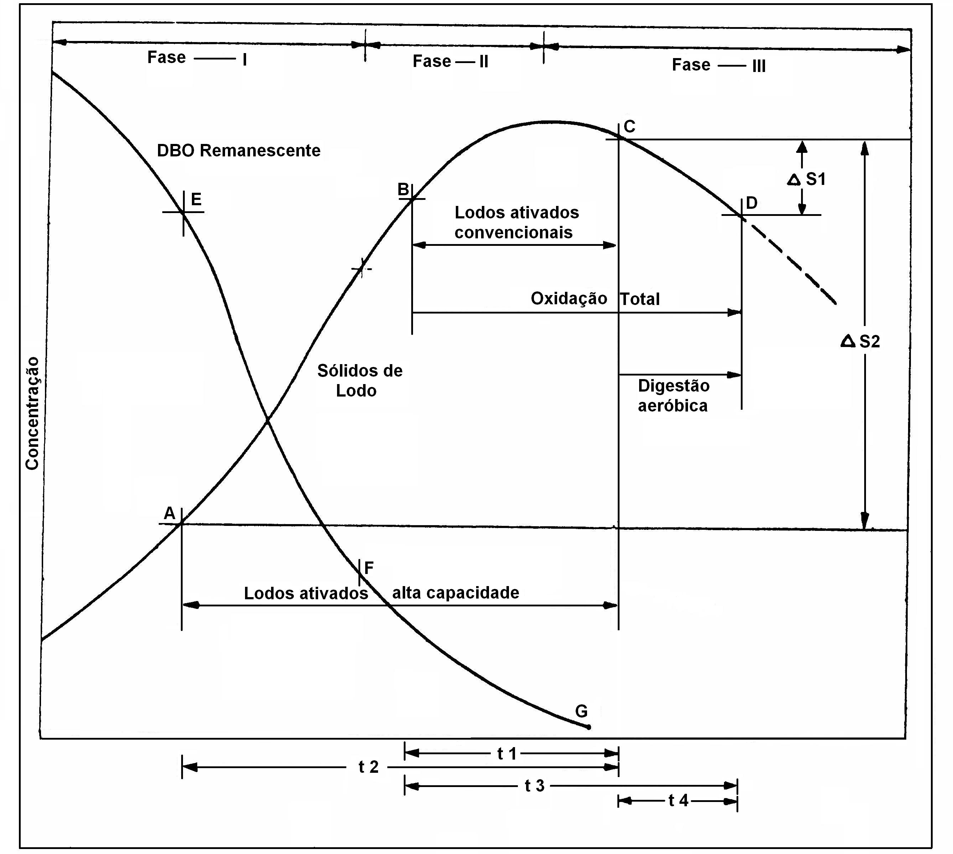
Figura 3.1. Relações de produção de lodo e remoção de DBO entre vários processos de lodos ativados (Adaptado de Jordão e Pessoa, 1995).
O regime hidráulico nos valos de oxidação tipo Carrossel ou Pasveer é único, no sentido de que o reator se comporta como mistura completa para variáveis de dinâmica lenta, como DBO, Nitrogênio, Sólidos em Suspensão, e como fluxo em pistão para variáveis de dinâmica rápida, como OD. Assim, no caso de oxigênio dissolvido, devido à rápida taxa de consumo, há um gradiente de concentração na medida em que o líquido se afasta do aerador, podendo atingir condições anóxicas. Devido a esta variação, para o OD, o processo nas zonas não aeradas é predominantemente em fluxo em pistão. No entanto, nas zonas aeradas, a elevada energia introduzida de forma localizada, pelo aerador, proporciona condições de mistura completa, caracterizando-se também por uma turbulência e promovendo uma completa agitação em toda a massa líquida. Além de ocorrer à introdução de oxigênio, origina-se o impulso do líquido por meio dos aeradores, tendo-se assim, uma zona rica em oxigênio dissolvido (De Korte e Smits, 1985).
Um perfil de oxigênio, ao longo de um tanque de aeração tipo carrossel, pode ser representado como na Figura 3.2 (De Korte e Smits, 1985). Já com relação à taxa de consumo de oxigênio, devido à rápida velocidade horizontal de percurso e ao reduzido tempo de circuito, a taxa é aproximadamente a mesma em todo o tanque.
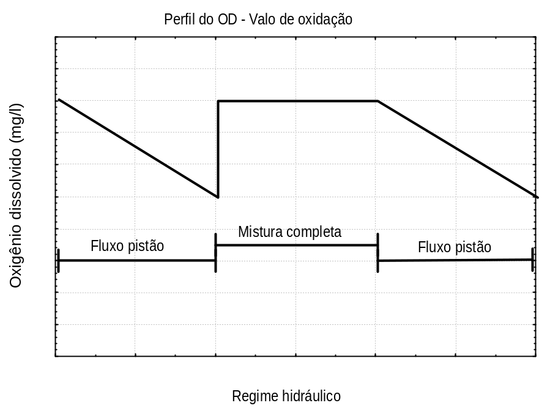
Figura 3.2. Perfil esquemático de OD em um valo de oxidação. Trechos em mistura completa (zonas aeradas) e em fluxo em pistão (a jusante dos aeradores). Adaptado de De Korte e Smits, 1985.

Finalidade
Os valos de oxidação têm a finalidade de concentrar os fenômenos físicos, químicos e biológicos em um número mínimo de unidades de tratamento, sem prejuízo do elevado nível de eficiência que caracteriza o processo no que se refere à remoção de DBO e possível nitrificação e desnitrificação.

Características gerais
Os valos de oxidação são unidades compactas de tratamento por meio de aeração prolongada. O valo de oxidação geralmente tem as seguintes características:
- Dispositivo de entrada;
- Tanque de aeração;
- Rotores de aeração;
- Dispositivo de saída;
- Comporta de regulagem do nível de esgoto no valo.
O dispositivo de entrada do valo de oxidação não tem qualquer condição especial, tanto em posição como em nível. No entanto, recomenda-se quando as condições permitirem, a entrada livre, 5 cm acima do nível máximo do líquido no valo. O dispositivo de entrada deverá está localizado a montante do sistema de aeração, para garantir uma perfeita homogeneização rápida do afluente com o lodo ou flocos formados no tanque de aeração (Jordão e Pessoa, 1995).

Princípio de funcionamento
No valo de oxidação, os fatores que controlam sua operação são oxigênio introduzido e o retorno de lodo. O oxigênio introduzido no processo é controlado através da imersão das palhetas do rotor, fator este que pode ser regulado através da variação do nível do valo, aumentando-se ou diminuindo-se, respectivamente, o fornecimento de oxigênio pelo rotor. No retorno do lodo tem que se considerar dois casos: a operação descontínua e a operação contínua.
No primeiro caso, o sistema é caracterizado pela não existência de um decantador secundário como componente da estação, utilizando-se o próprio valo como câmara de sedimentação, não existindo, portanto, a operação recirculação de lodo. Para que a sedimentação ocorra, o rotor é interrompido durante 20 a 30 minutos aproximadamente. Neste período, a velocidade do fluxo diminui e os sólidos sedimentáveis vão ao fundo do valo, deixando na parte superior uma camada transparente que é descarregada por um dispositivo apropriado, que pode ser um sifão ou uma comporta ligada a um canal para outra unidade. O rotor começa a funcionar novamente quando já existe alguma submergência. O ciclo é reiniciado quando o nível do líquido chega ao máximo, através do esgoto afluente ao valo. É necessária a ocorrência de um movimento na água, a fim de evitar a deposição dos flocos no fundo do valo, onde os microrganismos aeróbios iriam morrer devido à falta de oxigênio.
Segundo a maioria dos autores, o excesso de lodo deve ser retirado para os leitos de secagem, quando se atingir a concentração de 8000 mg/l de sólidos em suspensão no interior do valo. Rin e Nascimento (1975) apud Gondim (1976), verificaram que os níveis de sólidos em suspensão (3000 a 6000 mg/l) encontrados na literatura são praticamente inatingíveis em unidades de operação intermitente, desde que se queira obter um certo grau de clarificação no efluente.
No segundo caso, ou seja, a operação contínua, é muito mais simples, mas requer um dispositivo de sedimentação. Todo o lodo ativado, contendo normalmente uma concentração de 1,0 a 2,0% de sólidos deve ser retornado o mais breve possível, para que obtenha uma concentração de sólidos em suspensão na mistura líquida da ordem de 3000 a 6000 mg/l (Gondim, 1976).
A taxa de retorno do lodo poderá ser verificada observando-se o decantador secundário, pois quando este retorno está sendo realizado adequadamente, o nível do manto de lodo no início está perto do fundo do clarificador e seu crescimento é lento durante o período de 1 a 4 semanas, tempo este necessário para que a quantidade de sólidos aumente. O nível do manto de lodo deve crescer até a geratriz inferior do tubo efluente do decantador, aproximadamente no mesmo tempo em que se chegue à concentração de 8000 mg/l de sólidos em suspensão no interior do valo (Parker, 1972). Neste ponto, é necessário se fazer descargas do lodo de excesso.
Caso não haja um controle rigoroso na remoção do excesso de lodo, a ETE perde sua eficiência e o efluente final apresentará uma DBO relativamente alta e assim como maior concentração de sólidos em suspensão. Para se obter um efluente altamente clarificado, é necessário a remoção do excesso de lodo quando a ETE estiver em plena carga.
A taxa de retorno de lodo vai depender dos sólidos inertes do esgoto bruto e da DBO removidos diariamente, fatores estes determinantes no crescimento dos sólidos em suspensão da mistura líquida. Normalmente, quando os sólidos decantáveis atingirem o valor de 550 a 650 ml/l, a concentração de sólidos em suspensão chegar a 8000 mg/l e o nível de OD atingir valor inferior a 0,5 mg/l no valo, o excesso deverá ser removido para que a qualidade do efluente não seja afetada. Este excesso será então encaminhado para os leitos de secagem, devendo a concentração de lodo ser reduzida em cerca de 35 a 50% em um único dia, para que possibilite o rápido crescimento dos sólidos. A remoção de apenas uma pequena parte resultará num rápido retorno das condições anteriores, necessitando, portanto, que esta operação seja mais freqüente. A experiência indica que com um lodo denso, esta remoção poderá ser feita em intervalo de 1 a 4 semanas (Gondim, 1976).
Marais (1975) apud Gondim (1976), recomenda que um sistema de recirculação permita uma razão de até 2:1, para que seja evitado o fenômeno da desnitrificação no decantador secundário, com o aparecimento de lodos ascendentes, que serão carreados com o efluente prejudicando, portanto, a qualidade do tratamento. Com este procedimento, o lodo permanecerá menor tempo no decantador, evitando condições anóxicas (microrganismos aeróbios em ambientes sem oxigênio), fator este preponderante para que a desnitrificação ocorra. Quando tem lugar a nitrificação, o decantador não pode ser usado como dispositivo para adensar lodo porque o nitrogênio gasoso produzido causa a flotação do lodo (Marais, 1976).
O valo de oxidação, quando bem operado, não apresenta odor característico de ovo podre, sendo comum o cheiro de terra molhada (oxigênio). Se algum mau cheiro aparecer, deve-se inicialmente tentar localizar a causa, pois poderá ser proveniente da falta de limpeza da estação. O mau cheiro persistindo, com características de ovo podre (H₂S), acompanhado de uma cor escura na mistura líquida no valo, significa que o processo passou de aeróbio para anaeróbio, portanto com déficit de oxigênio dissolvido para oxidação da matéria orgânica afluente.

Princípio de remoção de matéria orgânica
Segundo Mckinney (1962) apud Povinelli e Petrucelli (1993), o aspecto mais importante da microbiologia sanitária é o entendimento e controle do crescimento de microrganismos. A sobrevivência de microrganismos, tal como na estabilização de resíduos, é relativa ao crescimento ou à necessidade de crescimento.
Conforme citado por Kato (1982) apud Povinelli e Petrucelli (1993), os princípios e conceitos básicos de crescimento biológico são de suma importância, já que estão intimamente relacionados com a degradação de resíduos com remoção de cargas orgânicas e também para projetar os processos biológicos de tratamento.
Monod (1949) apud Povinelli e Petrucelli (1993), cita que no tratamento biológico de resíduos orgânicos, desenvolve-se uma população mista de microrganismos em meio a um substrato diversificado, muito embora os princípios de crescimento estejam baseados na presença de uma cultura pura e em meio a um único substrato.
As bactérias têm grande importância nos tratamentos biológicos; haja vista que elas são as principais responsáveis pela remoção de substrato na forma solúvel ou coloidal, através de seu metabolismo, utilizando-o para a produção de energia e síntese de novo material celular. Em geral, as bactérias se reproduzem assexuadamente e se multiplicam por fissão binária ou cissiparidade, que podem durar de 20 minutos até dias e, o que é muito importante, cada célula se divide em outras duas novas de igual habilidade metabólica. O metabolismo das bactérias heterótrofas aeróbias (as quais dependem de alimento na forma de matéria orgânica), por exemplo, consiste, basicamente, na remoção da matéria orgânica do meio através do processo de nutrição; por sua vez, o substrato será posteriormente utilizado, através de processos bioquímicos complexos, parte para a síntese e parte, oxidado, para a produção de energia e ao mesmo tempo se forma nova matéria celular. Em uma segunda fase, as bactérias se aglomeram em flocos facilmente sedimentáveis. A floculação biológica só é possível quando termina a fase de crescimento bacteriano. Os flocos do lodo ativado se compõem de uma substância básica gelatinosa no interior da qual vivem bactérias e protozoários. Quando da escassez da matéria orgânica no meio, a princípio as bactérias obtêm energia pela oxidação do substrato armazenado em seu interior (uma espécie de estoque de substrato), e depois pela oxidação do próprio material celular sintetizado por si mesmo ou por outras células presentes no meio. Isso ocorrendo, tem-se o fenômeno de ruptura ou dissolução da membrana celular ou parede bacteriana, levando à morte da célula e a liberação do seu conteúdo. O processo de utilização do próprio material celular caracteriza a fase respiração endógena. A massa total de microrganismos formada durante o metabolismo varia com a concentração do substrato no período de tempo constante de crescimento.
Inicialmente, a massa total de microorganismos produzidos é diretamente proporcional à concentração do substrato. Eventualmente, o período de tempo não é suficiente para completar o metabolismo, e a massa produzida por unidade de tempo se aproxima de um nível constante. A maior parte dos pesquisadores opera na faixa da inicial, onde o metabolismo é completo.
No processo de crescimento de microrganismos em sistema descontínuo, o substrato (matéria orgânica) vai sendo removido ao ser utilizado para síntese celular e fonte de energia. No caso de sistemas aeróbios, existe uma demanda de oxigênio para a respiração dos microrganismos. Durante a oxidação bacteriana, segundo Metcalf e Eddy (1972), há conversão de matéria orgânica em gases e produtos finais e o encadeamento de células pode ser completado aerobiamente, anaerobiamente ou facultativamente, utilizando um sistema de suspensão de microrganismos. A conversão aeróbia de matéria orgânica num sistema descontínuo pode ser explicada conforme mostra a equação (1), onde a porção de material orgânica é oxidada para produtos finais. Observa-se que esse processo é executado para a obtenção da energia necessária para síntese de novas células. Na ausência da matéria orgânica, as células estarão submetidas à respiração endógena, transformando-se em gases e produtos finais, e a energia residual será utilizada para manutenção celular.
Na maioria dos sistemas de tratamento, as três etapas (oxidação, síntese e respiração endógena), do processo ocorrem simultaneamente.
(E) + (S) ⇒ (E) (S) ⇒ (P) + (E) Eq. (1)
Onde:
E → enzima
S → substrato
P → produtos finais
E S→ complexo enzima substrato
Esquematicamente, as três etapas do processo podem ser representadas como indicado nas equações simplificadas 2 e 3 (Metcalf e Eddy, 1995).
Oxidação e síntese: Eq. (2)

Bactérias
COHNS +O₂ + NUTRIENTES CO₂ + NH₃+C₅H₇NO₂+OUTROS PRODUTOS

Respiração endógena:
C₅H₇NO₂ + 5 O₂ 5CO₂ + 2H₂O + NH₃ + ENERGIA Eq. (3)

Foi observado que, no material floculado, as bactérias se apresentam imóveis e com o metabolismo reduzido ao mínimo. Por outro lado, nunca se produz floculação quando as bactérias se acham em fase logarítmica de crescimento que é a curva de proliferação que se observa quando o meio é extremamente rico em nutrientes, ou mesmo fase de declínio, em que o meio sendo mais pobre, a proliferação é apenas proporcional à quantidade de matéria nutritiva; apenas são floculadas as bactérias em fase endógena, quando esgotados os nutrientes, as quais passam a viver, principalmente, das suas próprias reservas nutritivas, caindo a curva de reprodução. Assim sendo, a floculação está condicionada, além dos fatores coloidais, à capacidade energética do meio em que vivem.
Quando se observa o crescimento de microrganismos em um meio de cultura, verifica-se que esse crescimento se dá segundo uma curva em que se reconhece uma fase de adaptação, de crescimento lento; uma fase de ascensão rápida ou fase de crescimento logarítmico, uma vez que cada organismo forma dois descendentes, por divisão, e assim sucessivamente; uma fase de declínio do crescimento, em que a reprodução atinge um limite, para começar a regredir; uma fase endógena, em que a curva de crescimento cai sensivelmente como mostra a Figura 3.3.
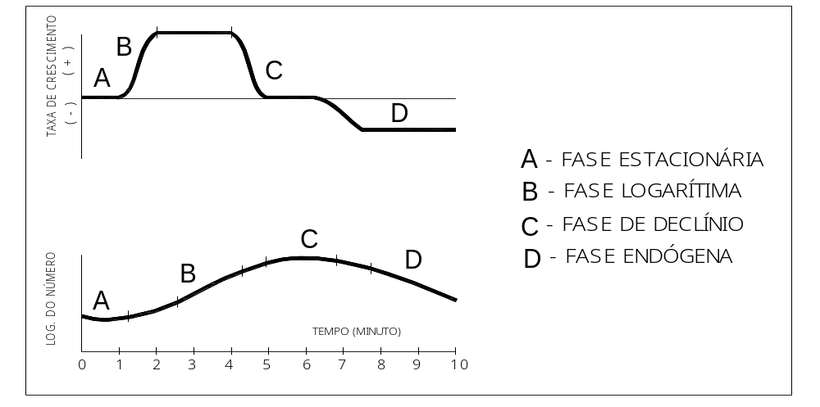
Figura 3.3. Fases de crescimento bacteriano em uma cultura pura (segundo Brouzes, 1973).
O declínio e, especificamente a fase endógena, em que os microrganismos passam a viver de suas próprias reservas, ou se alimentando dos compostos resultantes da morte e decomposição dos demais se deve, principalmente, à escassez de uma ou mais substâncias nutritivas no meio.
Através da respiração aeróbia, os organismos formadores de flocos oxidam a matéria orgânica que retiram do esgoto. O oxigênio necessário deve estar no próprio esgoto constituindo o oxigênio dissolvido (OD), que pode ser enriquecido pela atividade de microrganismos fotossintetizantes, por contato direto com o ar ambiente ou por introdução mecânica, conforme o tipo de tratamento aeróbio.
As bactérias e outros microrganismos aeróbios, ao consumirem a matéria orgânica do esgoto, comportam-se como os animais superiores ao se nutrirem introduzem esse alimento, após transformá-los em compostos orgânicos solúveis e assimiláveis que ficam armazenados em suas células, constituindo reserva que, posteriormente, será utilizada na composição de novas células (reprodução) ou no fornecimento de energia. Assim, o esgoto, ao ser intensamente aerado, na fase inicial do tratamento, sofre grande redução de sua DBO e, portanto, do seu conteúdo de matéria orgânica porque praticamente toda ela foi consumida. Mas essa matéria orgânica, inicialmente armazenada nas células, principalmente sob a forma de polissacarídeo existente como substância de reserva [(C₆H₁₀O₅)_{n}], não é imediatamente metabolizada. Só posteriormente, com a continuação do processo de tratamento, é que será transformada em material para construção de novos microrganismos ou oxidada para a produção de energia necessária a essa mesma síntese ou atividades locomotoras (Branco, 1986).
De acordo com Eckenfelder e Weston (1956) apud Branco (1986), os seguintes fatos podem ser observados nesse processo: no esgoto em oxidação biológica, assim como nos meios de cultura, os microrganismos se reproduzem, segundo uma curva que compreende uma fase logarítmica de crescimento, ou fase de máxima reprodução das células da massa biológica; uma fase de declínio, causada pela extinção de alimentos no meio, o que determina uma diminuição da freqüência das divisões celulares, esta fase termina por um estacionamento da curva, antes de iniciar a descida, em virtude da morte de grande número de células que começa a ocorrer em número igual ao de formação de novas células; finalmente, uma fase de regressão e morte das células, ou fase de respiração endógena, em que morrem mais células do se formam por novas divisões. A maior oxidação biológica do esgoto (redução da DBO) se verifica quando os microrganismos se encontram na primeira fase, isto é, no início da oxidação, quando as quantidades de matéria orgânica no meio são muito elevadas; nesta fase, as células armazenam matéria orgânica sob a forma de glicogênio. Com o prosseguimento da aeração e diminuição da matéria orgânica, as células passam a se multiplicar, transformando glicogênio em material para a formação de novas células (síntese) e a oxidar ativamente parte desse glicogênio na produção de energia (respiração), até que, não possuindo mais reservas, entram em fase de declínio. Neste momento, é que a DBO é realmente consumida, e a matéria orgânica oxidada. Finalmente, se faltar suprimento em matéria orgânica, prosseguindo o fornecimento de oxigênio, as células passam a respirar endogenamente, isto é, oxidar seu próprio material sintetizado, morrendo em grande número, umas células alimentando-se dos restos das outras.
O objetivo da introdução de ar é suprir o meio em oxigênio o suficiente para que os microrganismos possam respirar, oxidando suas reservas de polissacarídeo (as bactérias) ou outros compostos (os protozoários e outros). Um fornecimento excessivo de oxigênio, em relação à quantidade de matéria orgânica, leva ao estabelecimento da fase endógena, em que a massa biológica passa a se autodestruir, transformando o material sintetizado em gás carbônico, água e amônia (Branco, 1986).
Os tanques de aeração destinam-se a fornecer oxigênio necessário à atividade biológica. Sua função se completa com a retenção da mistura de esgoto e lodo durante o tempo necessário às reações envolvidas na estabilização da matéria orgânica. Além disso, é necessário que o lodo adquira alta concentração e se mantenha sedimentável.

Princípio de remoção de nutrientes
A matéria orgânica lançada em excesso nas águas superficiais gera poluição. Os mecanismos de autodepuração do corpo receptor envolvem transformações físicas, químicas e biológicas sobre a matéria orgânica, de sorte que, na presença de oxigênio dissolvido (OD), ocorre oxidação parcial de seus constituintes. O carbono é oxidado a dióxido de carbono, o hidrogênio a água, o nitrogênio a nitratos, o fósforo a fosfatos e o enxofre a sulfatos. Parte da matéria orgânica é utilizada para construir as células dos microrganismos que se desenvolvem em virtude do excesso de alimento no corpo receptor. Nos sistemas tradicionais para tratamento de efluentes líquidos ocorrem os mesmos fenômenos, sob condições aceleradas e controladas.
Um exame das características dos compostos, formados durante a oxidação da matéria orgânica poluente, indica que ocorre efetiva redução na quantidade de carbono presente pela liberação do dióxido de carbono para a atmosfera e, também, redução da quantidade de hidrogênio pela formação de água. Compostos como sais de nitrogênio, fósforo e enxofre, apenas são alterados ao nível de forma e não de quantidade, permanecendo no meio aquático.
Certos microrganismos aquáticos com metabolismo autotrófico podem, na presença de fatores de crescimento adequado, utilizar formas inorgânicas de carbono (carbonatos e bicarbonatos), presentes na água e em equilíbrio com o dióxido de carbono na atmosfera, através da fotossíntese. Entre os fatores de crescimento, os mais importantes são o nitrogênio e o fósforo, usualmente denominados nutrientes. A ocorrência deste tipo de crescimento de microrganismos aquáticos re-introduz matéria orgânica no meio aquático, levando ao aumento do número destes microrganismos e, conseqüentemente, à poluição orgânica, com prejuízo da qualidade da água. Este processo é, geralmente, denominado eutrofização. Portanto, para não se produzir a eutrofização é necessária a redução da entrada de nitrogênio e fósforo no meio aquático.
Em lago, onde a poluição é pequena, em comparação à massa envolvida, o rompimento do balanço nutricional leva a mudanças na cadeia trófica e ao acumulo de material vegetal morto. Em água corrente, a velocidade de escoamento tende a limitar o desenvolvimento e acúmulos localizados de microrganismos e, nesta situação, a eutrofização passa a ser caracterizada pela quantidade de nutrientes presentes. Portanto, concentrações de nutrientes que não possibilitem crescimento de algas em água corrente, num determinado local, podem provocar efeito danoso na qualidade da água a jusante, especialmente se esta for represada em reservatório e lagos (Além Sobrinho e Garcia Jr., 1993).
Os efeitos indesejáveis da eutrofização sobre a vida aquática e na utilização das águas, especialmente para fins mais nobres, são amplamente conhecidos.
Deve ser lembrado que nitrogênio e fósforo podem chegar à água por outros meios que não o lançamento de efluentes. Por exemplo, a erosão pode carrear nutrientes, juntamente com partículas de solo; chuvas podem solubilizar sais de nitrogênio em solos recentemente adubados (o fósforo apresenta maior capacidade de fixação no solo, sendo menos solubilizado); certas algas cianophyceae possuem capacidade de utilizar nitrogênio gasoso para seu crescimento.
Há limitações legais quanto à presença de nitrogênio em águas destinadas a abastecimento (concentrações de nitratos inferiores a 10,0 mg-N/l e nitritos inferiores a 1,0mg-N/l ), diretamente ligadas a problemas de saúde pública segundo a Resolução nº 20 de 18 de junho de 1986 do CONAMA e Portaria nº 1469, de 29 de dezembro de 2000 do Ministério da Saúde, não havendo limitações sob este aspecto com relação ao fósforo.
Os tratamentos mais utilizados para se obter remoção de nitrogênio de águas residuárias implicam na necessidade de se promover uma nitrificação e a posterior desnitrificação das formas nitrogenadas presentes. Tais sistemas tendem a ser complexos demandando maiores cuidados operacionais que os tratamentos convencionais para remoção apenas da matéria orgânica.
Para a remoção do fósforo, têm sido empregados os processos envolvendo sua precipitação química ou tratamentos biológicos específicos, que estão sendo mais desenvolvidos atualmente, por possibilitarem a remoção simultânea da matéria orgânica e, eventualmente, poderem utilizar sistemas de tratamento já existente com modificações adequadas. Conclui-se então, que o elemento que é possível ser eficientemente limitado para controlar a eutrofização de águas superficiais é, preferivelmente, o fósforo. Para se conseguir um grau adequado de remoção dos lançamentos de fósforo proveniente de atividades humanas, suficiente para reduzir o crescimento de algas em corpos de água a níveis aceitáveis, é necessário controlar as emissões de fósforo da agricultura, das indústrias e das populações (Além Sobrinho e Garcia Jr, 1993).

Caixa de areia
O dispositivo usado para remoção de areia em uma ETE é denominado de caixa de areia ou desarenador. A finalidade da caixa de areia é de reter areia e outras substâncias minerais que possam interferir com o bom funcionamento das demais instalações.
Nas estações de tratamento de esgotos que recebem águas pluviais é necessária a instalação de caixas de areia. É aconselhável a retirada da areia após uma lavagem, isto é, com mínimo de matéria orgânica, a fim de que ela não adquira mau cheiro.

3.2.1. Características
As caixas de areia são projetadas para realizar as seguintes operações: (Jordão e Pessoa, 1995).
- Retenção de areia com características, qualitativa e quantitativa, indesejáveis ao tratamento biológico e ao corpo receptor;
- Armazenamento do material retido durante o período entre limpeza e manutenção;
- Remoção e transferência do material retido e armazenado para dispositivos de transporte para destino final, dotando de condições adequadas o efluente líquido para as unidades subseqüentes.
- Deverá ter a forma de um canal com velocidade de escoamento de 0,3 m/s.

Medidor Parshall
A calha ou medidor Parshall é considerado o mais importante nos processos de tratamento, pela sua simplicidade de construção, modelos previamente fabricados em concreto, fibra e metal, dimensões padronizadas e largamente conhecido como medidor em que vazão é conhecida pela altura de lâmina d’água.
É um medidor que se inclui entre os de regime crítico, tendo sido idealizado por R.L.Parshall, engenheiro do Serviço de Irrigação do Departamento de Agricultura dos Estados Unidos. Consiste de uma seção convergente, uma seção estranguladora ou garganta e uma seção divergente. Está localizada a jusante das caixas de areia. Tem, como finalidade, controlar a chegada do afluente e o nível da água nas caixas de areia e grade (Azevedo Neto, 1973).

Decantador
Segundo Imhoff (1995), os decantadores de esgotos urbanos podem ser dimensionados com base no tempo de detenção ou na taxa de escoamento superficial.
Para o IWPC (1980), o critério de projeto para tanque de sedimentação é baseado na vazão máxima afluente. A taxa de escoamento superficial ou carga superficial é expressa em termos da vazão máxima a ser tratada por dia em m³/m² de superfície do tanque, ou seja:
CS = Qmáx / As Eq. (4)
Onde: CS = Carga superficial (m³/m²dia)
Qmáx = Vazão máxima (m³/dia)
As = Área superficial (m²)
Hespanhol (1977) afirma que taxas de escoamento superficial, acima de 40 m³/m²dia, não permitem redução razoável de DBO e reduzem a remoção de sólidos suspensos. O tempo nominal de detenção é baseado na vazão máxima a ser tratada em m³/dia e é dado em horas, podendo ser expresso por:
Período de detenção (h) = 24 x Vmax (m³) / Qmax (m³/dia) Eq. (5)
Onde: Vmax (capacidade máxima do tanque)
Qmax (vazão máxima).
O período de detenção deverá ser longo o bastante para favorecer o grau de sedimentação desejado, floculação e mudanças biológicas satisfatórias.

Tipos de decantadores
Para Jordão e Pessoa (1995), os decantadores podem ser classificados quanto:
- À forma: retangular, quadrado e circular;
- Ao fundo: pouco inclinado ou chato e inclinado com poços de lodo;
- Ao sistema de remoção de lodos: mecanizado e carga hidráulica;
- Ao sistema de fluxo: horizontal e vertical.

Considerações sobre decantadores de fluxo radial
Com o tratamento de esgoto pelo processo de lodos ativados, os decantadores de fluxo radial começaram a ser usados na sedimentação. Os principais parâmetros de projeto são a carga superficial e o tempo de detenção. A carga superficial não deve exceder o valor de 45 m³/m²dia, na vazão máxima. O tempo de detenção é normalmente de cerca de 2 h, para vazão máxima, podendo ser reduzido para 1,5 h, quando a vazão exceder três vezes a vazão mínima. A profundidade útil não deve ser menor que 1,5 m, sendo usual considerar a profundidade entre 1/6 e 1/10 do diâmetro (Jordão e Pessoa, 1995).
Para que o valo de oxidação tenha uma operação contínua, normalmente é utilizado o decantador secundário, devendo todos os sólidos formados retornarem ao processo, caracterizando assim um sistema fechado.
O esgoto bruto, bem como o lodo formado no decantador, deve ser lançado à montante do rotor para que se consiga uma mistura imediata com o líquido do valo.

Tanque de contato – cloração
A cloração é uma forma de desinfecção, isto é, de destruição de microrganismos patogênicos. O cloro penetra nas células destruindo as enzimas. As enzimas são um complexo de proteínas funcionando como catalizadores orgânicos em reações químicas dos microrganismos. Como são essenciais aos processos metabólicos das células vivas, estas, sem a ação das enzimas, morrem (Jordão e Pessoa, 1995).
A cloração tem sido a principal forma de desinfecção praticada nas estações de tratamento. Recentemente se tem dado particular atenção aos efeitos da cloração sobre a matéria orgânica presente no esgoto, à formação de compostos organoclorados e trihalometanos e a eventuais conseqüências carcinogênicas.
Quando se deseja apenas remover o gás sulfídrico dissolvido nos esgotos ou no sobrenadante de digestores, com a finalidade de eliminação do mau cheiro ou da agressividade sobre o concreto, podemos empregar o cloreto férrico em lugar do cloro, combinando-se, então, enxofre com ferro, com a formação de sulfeto de ferro. O cloro aumenta o teor de gás carbônico livre nas águas; como conseqüência estas se tornam mais agressivas aos materiais de construção. O cloro forma hidrocarbonetos clorados com a matéria orgânica; estes considerados nocivos.

Objetivos da cloração
Além da finalidade de desinfecção, a cloração pode ser praticada com vários objetivos:
- Controlar o odor;
- Promover o extermínio e o controle de organismos patogênicos;
- Como elemento auxiliar e corretivo nos processos de lodos ativados;
- Como elemento auxiliar ou de controle no tratamento e disposição do lodo.
A quantidade necessária de cloro, para controle de odor, está relacionada à produção de H₂S e à demanda de cloro do esgoto, de tal modo que se tenha 3 a 5 mg/l de cloro para cada mg/l de H₂S.
Para o extermínio e controle de organismos patogênicos, a cloração tem sido aplicada com muita eficiência. Como seria materialmente impossível controlar por análises todos os organismos patogênicos e potencialmente transmissores de doenças de veiculação hídrica, o controle é concentrado sobre as bactérias do grupo coliformes, uma vez que estas apresentam características favoráveis de determinação, reprodutibilidade, e são típicas de excrementos humanos (Jordão e Pessoa, 1995).
O cloro tem-se mostrado um agente eficaz de desinfecção, dependendo esta eficiência do estado do esgoto a ser clorado. A Tabela 1 resume as quantidades a serem aplicadas para as várias possibilidades.

Tabela 3.1. Dosagem de cloro para diferentes tipos de efluentes.
Tipo de Esgoto (Doméstico) | Dosagem (ppm)
Esgoto bruto | 6 a 12
Esgoto bruto séptico | 12 a 25
Esgoto decantado | 5 a 10
Efluente de precipitação química | 3 a 10
Efluente de filtração biológica | 3 a 10
Efluentes de processo de lodos ativados | 2 a 8
Efluentes de filtros após tratamento secundário | 1 a 5
Fonte: Adaptado de Jordão e Pessoa (1995)
Em algumas estações de tratamento, o espessamento de lodo antes de sua digestão e disposição em leitos de secagem, ou em sistemas mecanizados de filtração, tem sido melhorado com prévia aplicação de cloro.

Condições que afetam a cloração
Para Jordão e Pessoa (1995), são várias as condições em que a cloração poderá ser afetada. Foram destacadas as principais:
- A natureza dos organismos a serem destruídos: alguns organismos resistem mais que outros; o grupo coli é dos mais resistentes (daí ser usado para controle de desinfecção);
- A natureza do desinfetante a ser usado (em termos de produto final após ser colocado na água): Os compostos do cloro agem com eficiência diferente, de acordo com o composto final formado;
- A concentração aplicada: Quanto maior a concentração aplicada maior a eficiência do tratamento;
- A natureza do esgoto a ser tratado: As substâncias presentes no meio podem agir com o desinfetante, usando sua capacidade de oxidação e diminuindo sua ação bactericida. O pH favorecerá ou dificultará esta ação; a temperatura mais elevada favorecerá a desinfecção;
- O tempo de contato do desinfetante com o esgoto: Quanto maior o tempo, maior a capacidade de destruição de microrganismos.

Leitos de secagem
São unidades de tratamento destinadas a receber o lodo digerido em excesso dos decantadores, onde é processada a redução de umidade com drenagem e evaporação da água liberada durante o período de secagem.
Os leitos de secagem podem ser caracterizados pelos seguintes componentes:
- Tanque de armazenamento;
- Camada drenante;
- Lastro de cobertura.

Tanques de armazenamento de lodo digerido
São células em formatos retangulares, sendo geralmente construídas com as seguintes características:
- Material utilizado para as paredes: alvenaria, concreto e terra (diques);
- Cobertura: ao ar livre e coberto (geralmente com telhas transparentes).

Camada drenante
A camada drenante, também chamada de filtrante é composta de: camada suporte, meio filtrante e sistema de drenagem.
A camada suporte tem o seguinte objetivo:
- Manter a espessura do lodo uniforme;
- Evitar que o lodo digerido lançado no leito de secagem venha a se misturar com a areia do meio filtrante;
- Facilitar a remoção manual do lodo seco;
- Evitar a formação de buracos devido à operação de remoção do lodo.
A camada suporte, geralmente é constituída de tijolos maciços e recozidos, assentados e nivelados com juntas de 2 a 3 cm preenchidas com areia grossa isenta de material orgânico
O assentamento dos tijolos é muito importante durante as fases de construção e operação dos leitos. Além da arrumação é necessário também que os tijolos estejam no mesmo nível para garantir uma carga de lodo digerido uniforme ao longo da camada suporte.
O meio filtrante é constituído por britas de diferentes granulometrias, arrumadas de modo que a camada inferior tenha uma granolometria maior do que a camada superior.
Para evitar que o lodo percole através das camadas de britas e para facilitar o assentamento em nível dos tijolos da camada suporte como também evitar uma possível colmatação usa-se recobrir a camada superior com areia grossa.
O leito de secagem, também tem sistemas de drenagens constituídos de tubos cerâmicos (manilhas), ou de PVC, distribuídos uniformemente abaixo do meio filtrante, de modo a recolher o líquido removido do lodo, em fase de secagem e percolado através das camadas superiores (areia e brita). O tubo tem diâmetro mínimo de 100 mm e afastamento máximo entre os mesmos de 3 m.
As tubulações devem ser projetadas de modo a atender às seguintes características:
- Boa ventilação para o meio filtrante;
- Escoamento rápido para o líquido drenado;
- Fácil acesso para manutenção (Jordão e Pessoa, 1995).

